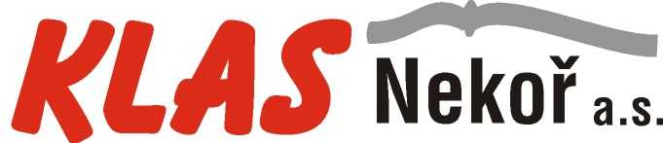

561 63 Nekoř 180 www.klas-nekor.cz e-mail : klas@klas-nekor.cz
-.-.-.-.-.-.-.-.-.-.-.-.-.-.-.-.-.-.-.-.-.-.-.-.-.-.-.-.-.-.-.-.-.-.-.-.-.-.-.-.-.-.-.-.-.-.-.-.-.-.-.-.-.-.-.-.-.-.-.-.-.-.-.-.-.-.-.-.-

NABÍZÍ NÍŽE UVEDENÉ POZICE

OŠETŘOVATELKA DOJNIC
PRO FARMU ŠEDIVEC

Požadujeme:
kladný vztah ke zvířatům, spolehlivost,
praxe v živočišné výrobě vítaná

Náplň práce ošetřovatelky, ošetřovatele:
ošetřování dojnic, skotu, telat a práce s tím související,
pomocné práce v živočišné výrobě,
dvousměnný provoz

OŠETŘOVATELKA TELAT
PRO FARMU NEKOŘ

Požadujeme:
kladný vztah ke zvířatům, spolehlivost,
praxe se zvířaty vítaná

Náplň práce ošetřovatelky, ošetřovatele telat:
ošetřování telat a práce s tím související, pomocné práce v živočišné výrobě,
dvousměnný provoz

-------------------------------------

NABÍZÍME:
motivující finanční ohodnocení, zaměstnanecké výhody,
příspěvek na obědy, náborový příspěvek

Nástup možný ihned.

Zájemci přihlaste se na:
e-mail: kasperova@klas-nekor.cz nebo KLAS Nekoř a.s. , 561 63 Nekoř 180,
p. Kašperová, telefon 602 444 951.
Bližší informace o pozicích na telefonu 737 628 442 p. Hubálek Antonín.

